МИНИСТЕРСТВО ОБРАЗОВАНИЯ И НАУКИ ХАБАРОВСКОГО КРАЯ
КРАЕВОЕ БЮДЖЕТНОЕ ГОСУДАРСТВЕННОЕ ОБРАЗОВАТЕЛЬНОЕ УЧРЕЖДЕНИЕ ДОПОЛНИТЕЛЬНОГО ПРОФЕССИОНАЛЬНОГО ОБРАЗОВАНИЯ
ХАБАРОВСКИЙ КРАЕВОЙ ИНСТИТУТ РАЗВИТИЯ ОБРАЗОВАНИЯ

Тексты заданий по биологии

школьного этапа XXХV Всероссийской олимпиады
школьников по биологии 2018-19 уч. год
6 класс (всего 28 баллов)
Часть 1. Задание включает 10 вопросов, к каждому из них предложено
4 варианта ответа. На каждый вопрос выберите только один ответ, который вы
считаете наиболее полным и правильным. Индекс выбранного ответа внесите в матрицу ответов.

1. Объектом изучения микологии является:
а) кошка;
б) возбудитель гриппа;
в) жук-усач;
г) подберёзовик

2. Школьник взял кусочек хлеба, разломил его пополам, одну половинку оставил в комнате, а вторую положил в холодильник. В комнате хлеб покрылся плесенью, а в холодильнике нет. Школьник сделал вывод, что низкая температура замедляет развитие плесени. Этот вывод был сделан потому, что школьник использовал метод:
а) измерения;
б) моделирования;
в) эксперимента;
г) наблюдения

3. Если белую хризантему поставить в раствор красного, синего красителей, то через некоторое время лепестки станут розовыми или голубыми. Это произойдёт из-за работы:

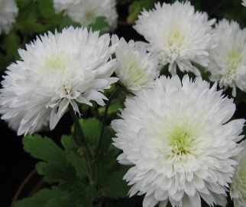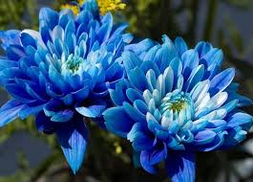
а) проводящей ткани;
б) покровной ткани;
в) механической ткани;
г) соединительной ткани

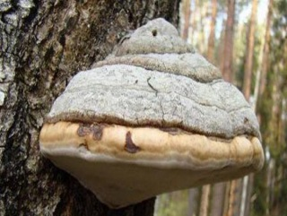
4. На стволах больших деревьев иногда можно заметить организмы, разрушающие древесину, – трутовики. Трутовики относятся к Царству:
а) растений;
б) грибов;
в) животных;
г) бактерий
5. Что из чего состоит? Выберите правильный ответ.
а) клетка состоит из тканей;
б) тело состоит из органов;
в) ткань состоит из органов;
г) ядро состоит из клеток

6. Двусторонняя симметрия у цветка:
а) гвоздики травянки;
б) лютика едкого;
в) земляники лесной;
г) виолы болотной

7. В ночь на Ивана Купала можно найти цветок:
а) гвоздики травянки;
б) мать-и-мачехи;
в) можжевельника;
г) папоротника многоножки

8. Мы едим плодолистики у:
а) груши;
б) земляники;
в) помидора (томата);
г) свёклы

9. Растение, известное среди садоводов как «земляная груша» - топинамбур. Его подземные органы с успехом используют в пищу и особенно ценны они весной. Подземный орган этого растения представляет собой видоизменённый: 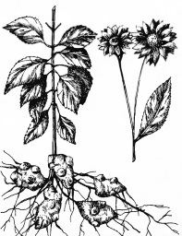 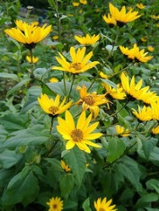 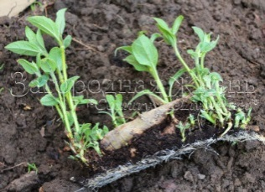
а) побег;
б) главный корень;
в) боковой корень;
г) придаточный корень

10. В клетках грибов нельзя обнаружить:
а) вакуоли;
б) митохондрии;
в) пластиды;
г) рибосомы

Часть 2. Вам предлагаются тестовые задания с одним вариантом ответа из четырех возможных, но требующих предварительного множественного выбора. Максимальное количество баллов, которое можно набрать – 10 (по 2 балла за каждое тестовое задание). Индекс ответа, который вы считаете наиболее полным и правильным, укажите в матрице ответов.

1. Перечислите растения в том порядке, в котором они начинают цвести в природе (от более ранних к самым поздним).
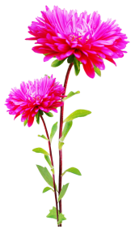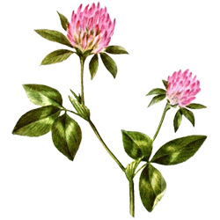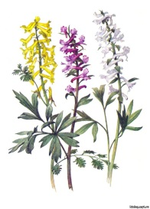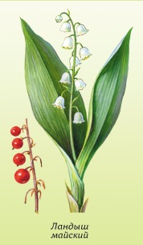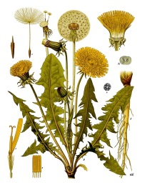
- Астра 2. Клевер 3. Хохлатка 4. Ландыш 5. Одуванчик

а) 1,2,3,4,5; б) 2,1,5,4,3; в) 3,1,5,4,2; г) 3,5,4,2,1; д) 5,4,3,2,1

- Выберите фамилии учёных, которые внесли вклад в развитие биологии
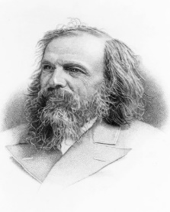 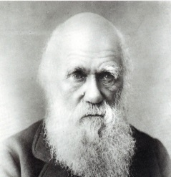 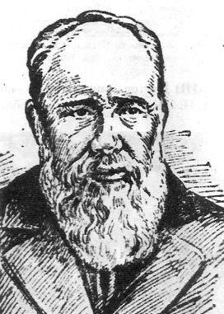 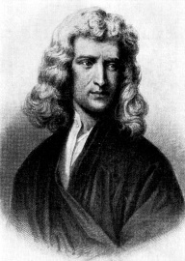 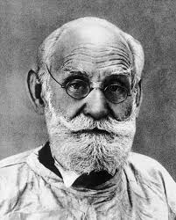1. Д.И. Менделеев 2. Ч. Дарвин 3. А.М. Лукашов 4. И. Ньютон 5. И.П. Павлов

а) 1,3,5; б) 2,4,5; в) 2,3,5; г) 3,4,5; д) 1,4,5

3. К биологическим наукам относятся:
1) ботаника;
2) астрономия;
3) биохимия;
4) генетика;
5) этнография

а) 1,3,5; б) 1,2,3; в) 3,4,5; г) 2,4,5; д) 1,3,4

4. Какие растения могут образовать цветки?
1) капуста огородная;
2) роза даурская;
3) папоротник-орляк;
4) морковь посевная;
5) мох кукушкин лён
а)1,2,4;
б) 1,4,5;
в) 2,3,4;
г) 2,3,5;
д) все ответы верны

5. Какие организмы фотосинтезируют?
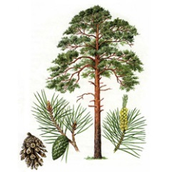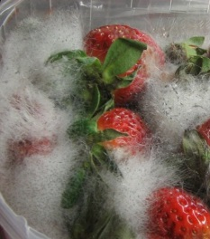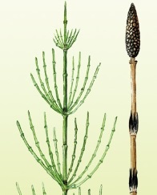
- Сосна обыкновенная 2. Белая плесень 3. Хвощ полевой

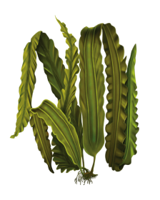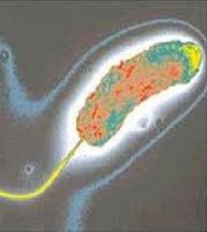
4. Ламинария японская 5. Холерный вибрион
а) 1,2,3;
б) 1,3,4;
в) 1,3,5;
г) 2,3,4;
д) все ответы верны
Часть 3. Вам предлагаются тестовые задания в виде суждений, с каждым из которых следует либо согласиться, либо отклонить. В матрице ответов укажите вариант ответа «да» или «нет». Максимальное количество баллов, которое можно набрать – 5 (по 1 баллу за каждое тестовое задание).
Например
№ | 1 | 2 | 3 | 4
Да | х | х |  | х
Нет |  |  | х
1. В организме человека молекул воды больше, чем молекул других веществ.
2. Вирус – это самый маленький организм, состоящий из клеток.
3. Насекомоядные растения ловят жертву с помощью цветка.
4. У кувшинки устьица располагаются поровну на обеих сторонах листа.
5. Хвощ приречный опыляется ветром
Часть 4. Вам предлагаются тестовые задания, требующие установления соответствия. Максимальное количество баллов, которое можно набрать – 3 (по 0,5 за правильный ответ). Заполните матрицы ответов в соответствии с требованиями заданий.
Установите соответствие между строением цветка и способом его опыления
СТРОЕНИЕ ЦВЕТКА СПОСОБ ОПЫЛЕНИЯ
А. Яркий крупный венчик 1. Ветром
Б. Цветение и опыление происходит чаще до 2. Насекомыми
появления листьев
В.В цветках имеются нектарники
Г. Пестик с душистым рыльцем
Д Тычинки на длинных тычиночных нитях
Е. Цветки имеют запах

А | Б | В | Г | Д | Е

